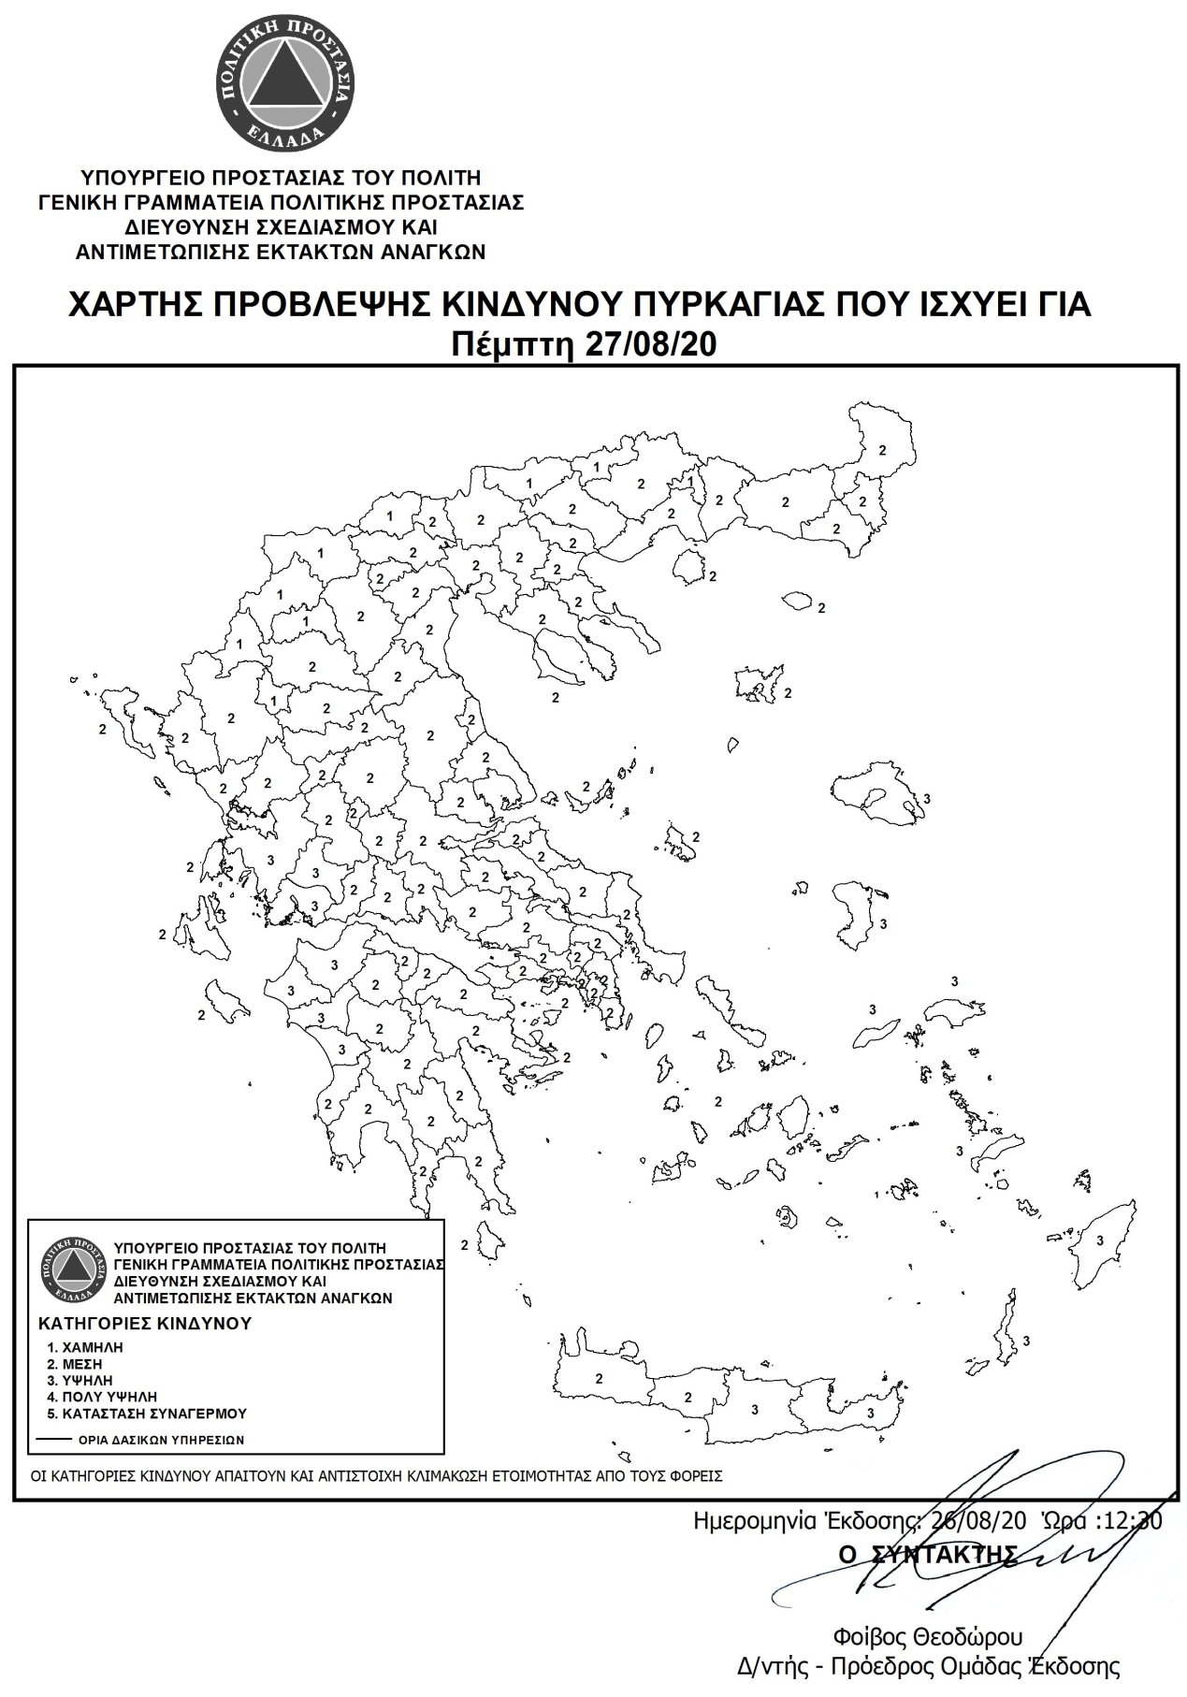
ΔΙΕΥΘΥΝΣΗ ΠΟΛΙΤΙΚΗΣ ΠΡΟΣΤΑΣΙΑΣ – ΑΠΟΚΕΝΤΡΩΜΕΝΗ ΔΙΟΙΚΗΣΗ ΑΙΓΑΙΟΥ :
ΠΡΟΣΧΗ ΠΡΟΣΟΧΗ! ΓΙΑ ΑΥΡΙΟ 27/08/2020. ΥΨΗΛΟΣ ΚΙΝΔΥΝΟΣ ΕΚΔΔΗΛΩΣΗΣ ΠΥΡΚΑΓΙΑΣ (3) ΣΕ ΠΕ ΔΩΔΕΚΑΝΗΣΩΝ, ΛΕΣΒΟ, ΠΕ ΣΑΜΟΥ ΙΚΑΡΙΑΣ και ΠΕ ΧΙΟΥ- ΥΠΗΡΕΣΙΕΣ ΣΕ ΕΤΟΙΜΟΤΗΤΑ

